
TRƯỜNG ĐẠI HỌC KINH DOANH VÀ CÔNG NGHỆ HÀ NỘI
KHOA CÔNG NGHỆ THÔNG TIN

ĐỒ ÁN
PHÂN TÍCH VÀ THIẾT KẾ HỆ THỐNG
WEBSITE BÁN CÂY CẢNH GREEN CORNER

Sinh viên: Phạm Đức Chính
Mã sinh viên: 2924120031
Lớp: TH29.26

LỜI CẢM ƠN
Lời đầu tiên, em xin gửi lời cảm ơn chân thành đến Ban Giám hiệu Trường Đại học Kinh doanh và Công nghệ Hà Nội cùng các thầy cô giáo thuộc Khoa Công nghệ Thông tin đã tận tình truyền đạt kiến thức và tạo điều kiện tốt nhất cho em trong suốt quá trình học tập tại trường.
Đặc biệt, em xin bày tỏ lòng biết ơn sâu sắc đến Thầy/Cô hướng dẫn bộ môn Công nghệ Thông tin, người đã trực tiếp chỉ dẫn, định hướng và đưa ra những lời khuyên quý báu giúp em hoàn thành tốt đề tài phân tích thiết kế website bán cây cảnh trực tuyến Green Corner này.
Do thời gian thực hiện và kiến thức thực tế còn nhiều hạn chế, báo cáo khó tránh khỏi những thiếu sót ngoài ý muốn. Em rất mong nhận được những ý kiến đóng góp, phê bình từ quý Thầy/Cô để đề tài được hoàn thiện một cách tối ưu hơn.
Em xin chân thành cảm ơn!

MỤC LỤC
LỜI CẢM ƠN 2
DANH MỤC TỪ VIẾT TẮT 5
LỜI MỞ ĐẦU 6
CHƯƠNG 1. TỔNG QUAN VỀ ĐỀ TÀI VÀ CÔNG NGHỆ XÂY DỰNG WEBSITE 7
1.1. Đặt vấn đề và lý do lựa chọn đề tài 7
1.1.1. Thực trạng kinh doanh cây cảnh truyền thống 7
1.1.2. Nhu cầu mua cây cảnh trực tuyến và hướng dẫn chăm sóc 7
1.1.3. Mục tiêu xây dựng hệ thống website Green Corner 7
1.2. Công nghệ phát triển phía máy chủ (Python & Flask) 7
1.2.1. Giới thiệu về ngôn ngữ lập trình Python 7
1.2.2. Nền tảng Flask Framework và cơ chế hoạt động 7
1.3. Hệ thống cơ sở dữ liệu và lưu trữ (SQLite & SQL Server) 8
1.3.1. Giới thiệu cơ sở dữ liệu 8
1.3.2. Bốn chức năng cơ bản của cơ sở dữ liệu 8
CHƯƠNG 2. PHÂN TÍCH VÀ THIẾT KẾ HỆ THỐNG WEBSITE 9
2.1. Phân tích yêu cầu chức năng của hệ thống 9
2.1.1. Các nhóm người dùng của hệ thống 9
2.1.2. Yêu cầu chức năng phân hệ Khách hàng 9
2.1.3. Yêu cầu chức năng phân hệ Quản trị viên 9
2.2. Thiết kế các ca sử dụng (Usecase) 10
2.2.1. Biểu đồ luồng dữ liệu mức khung cảnh 10
2.2.2. Mô tả các ca sử dụng chính 10
2.3. Thiết kế cơ sở dữ liệu chi tiết 11
2.3.1. Sơ đồ liên kết các bảng dữ liệu (ERD) 11
2.3.2. Thiết kế chi tiết 05 bảng dữ liệu 11
2.3.3. Câu lệnh SQL tạo bảng cơ sở dữ liệu 15
CHƯƠNG 3. THỬ NGHIỆM GIAO DIỆN VÀ KẾT QUẢ ĐẠT ĐƯỢC 17
3.1. Thử nghiệm các giao diện chính trên website 17
3.1.1. Giao diện trang chủ (Homepage) 17
3.1.2. Giao diện danh mục và chi tiết sản phẩm cây cảnh 17
3.1.3. Giao diện giỏ hàng và thanh toán VietQR 19
3.1.4. Giao diện đăng nhập và đăng ký tài khoản 19
3.1.5. Giao diện quản trị viên (Thêm cây cảnh mới và duyệt đơn) 21
3.2. Đánh giá kết quả thử nghiệm chương trình 21
CHƯƠNG 4. KẾT LUẬN VÀ HƯỚNG PHÁT TRIỂN 22
4.1. Kết quả đạt được 22
4.2. Những hạn chế của đề tài 22
4.3. Hướng phát triển trong tương lai 22
TÀI LIỆU THAM KHẢO 23

DANH MỤC TỪ VIẾT TẮT
● CNTT: Công nghệ thông tin
● CSDL: Cơ sở dữ liệu
● CRUD: Create, Read, Update, Delete (Các thao tác Thêm, Đọc, Sửa, Xóa dữ liệu)
● DFD: Data Flow Diagram (Biểu đồ luồng dữ liệu)
● ERD: Entity Relationship Diagram (Sơ đồ quan hệ thực thể)
● HTML: HyperText Markup Language (Ngôn ngữ đánh dấu siêu văn bản)
● HTTP: HyperText Transfer Protocol (Giao thức truyền tải siêu văn bản)
● ORM: Object Relational Mapping (Kỹ thuật ánh xạ cơ sở dữ liệu quan hệ sang đối tượng)
● SQL: Structured Query Language (Ngôn ngữ truy vấn dữ liệu có cấu trúc)
● UI / UX: User Interface / User Experience (Giao diện người dùng / Trải nghiệm người dùng)
● URL: Uniform Resource Locator (Đường dẫn định vị tài nguyên trang web)
● VietQR: Tiêu chuẩn mã phản hồi nhanh chuyển tiền Napas247 của các ngân hàng Việt Nam

LỜI MỞ ĐẦU
Trong thời đại công nghệ số phát triển mạnh mẽ, thương mại điện tử đã trở thành một trong những xu hướng kinh doanh quan trọng và được ứng dụng rộng rãi trong nhiều lĩnh vực của đời sống. Việc ứng dụng công nghệ thông tin vào bán hàng giúp doanh nghiệp và các cửa hàng tiết kiệm chi phí mặt bằng, dễ dàng tiếp cận khách hàng trên diện rộng, đồng thời nâng cao hiệu quả trong việc quản lý sản phẩm, đơn hàng và khách hàng.
Website là một thành phần không thể thiếu trong việc cung cấp các dịch vụ mua bán trực tuyến trên mạng Internet. Đây là hệ thống tiếp nhận các yêu cầu tra cứu từ người dùng thông qua trình duyệt web và phản hồi bằng nội dung hình ảnh, thông số kỹ thuật và giỏ hàng. Việc tìm hiểu, phân tích, thiết kế và xây dựng Website giúp sinh viên tiếp cận với quy trình phát triển phần mềm thực tế, đồng thời nâng cao kiến thức và kỹ năng lập trình web.
Xuất phát từ những lý do trên, em đã lựa chọn đề tài: “Xây dựng Website bán cây cảnh trực tuyến Green Corner”. Trong quá trình thực hiện, em tiến hành phân tích các yêu cầu thực tế của khách hàng khi chọn mua cây cảnh (nhu cầu thông tin về lượng nước tưới, ánh sáng chăm sóc), thiết kế các ca sử dụng (Usecase), xây dựng cơ sở dữ liệu quan hệ hoàn chỉnh và thử nghiệm các tính năng của website trên môi trường máy chủ cục bộ.
Mặc dù đã cố gắng hoàn thành đề tài một cách tốt nhất, do thời gian thực hiện và kiến thức thực tế còn hạn chế nên báo cáo khó tránh khỏi những thiếu sót. Em rất mong nhận được những ý kiến đóng góp của quý Thầy/Cô để đề tài được hoàn thiện hơn.
Em xin chân thành cảm ơn!

CHƯƠNG 1. TỔNG QUAN VỀ ĐỀ TÀI VÀ CÔNG NGHỆ XÂY DỰNG WEBSITE

1.1. Đặt vấn đề và lý do lựa chọn đề tài

1.1.1. Thực trạng kinh doanh cây cảnh truyền thống
Trước đây, khi người tiêu dùng có nhu cầu trang trí góc học tập, bàn làm việc hoặc không gian sống bằng cây xanh, họ thường phải trực tiếp đến các nhà vườn hoặc tiệm cây cảnh ven đường để tìm kiếm. Cách mua bán truyền thống này bộc lộ nhiều điểm hạn chế: người mua mất nhiều thời gian di chuyển, khó so sánh giá cả giữa các nơi, và đặc biệt là không gian cửa hàng truyền thống thường bị giới hạn về diện tích trưng bày.

1.1.2. Nhu cầu mua cây cảnh trực tuyến và hướng dẫn chăm sóc
Khác với các mặt hàng gia dụng hay thiết bị điện tử, cây cảnh là sản phẩm thực vật sống cần chế độ chăm sóc phù hợp. Mỗi loại cây như sen đá, xương rồng, cây kim tiền hay trầu bà đều có nhu cầu riêng biệt về ánh sáng, chu kỳ tưới nước và độ ẩm vi khí hậu. Việc mua cây trên các trang mạng xã hội thường thiếu thông tin khoa học này, khiến người mua sau khi mang cây về nhà không biết cách chăm sóc dẫn đến cây bị úng nước hoặc héo rụng.

1.1.3. Mục tiêu xây dựng hệ thống website Green Corner
Nhằm khắc phục triệt để các hạn chế trên, đề tài hướng tới xây dựng một hệ thống website thương mại điện tử chuyên biệt mang tên Green Corner. Hệ thống cho phép người dùng dễ dàng xem hình ảnh cây cảnh sắc nét, tra cứu bảng thông số chăm sóc chuẩn sinh học, thêm cây vào giỏ hàng, tự động tính cước vận chuyển và thanh toán nhanh chóng thông qua việc quét mã QR ngân hàng.

1.2. Công nghệ phát triển phía máy chủ (Python & Flask)

1.2.1. Giới thiệu về ngôn ngữ lập trình Python
Python là ngôn ngữ lập trình bậc cao phổ biến hàng đầu hiện nay, nổi tiếng với cú pháp ngắn gọn, dễ hiểu và gần gũi với ngôn ngữ tự nhiên. Python hỗ trợ đa nền tảng, có thể vận hành ổn định trên các hệ điều hành Windows, Linux và macOS, đồng thời sở hữu hệ sinh thái thư viện phong phú giúp việc phát triển ứng dụng web trở nên nhanh chóng và an toàn.

1.2.2. Nền tảng Flask Framework và cơ chế hoạt động
Flask là một nền tảng lập trình web gọn nhẹ (Micro-framework) viết bằng Python. Flask cung cấp bộ định tuyến đường dẫn (Routing), cơ chế quản lý phiên làm việc (Session) và bộ công cụ Jinja2 để kết hợp dữ liệu logic với mã giao diện HTML. Khi người dùng gửi yêu cầu từ trình duyệt, máy chủ Flask tiếp nhận đường dẫn URL, thực hiện truy vấn cơ sở dữ liệu và kết xuất mã HTML hoàn chỉnh trả về cho người dùng hiển thị.

1.3. Hệ thống cơ sở dữ liệu và lưu trữ (SQLite & SQL Server)

1.3.1. Giới thiệu cơ sở dữ liệu
Cơ sở dữ liệu là thành phần trung tâm lưu trữ toàn bộ thông tin hoạt động của website. Dự án hỗ trợ cả hệ quản trị SQLite (chạy trực tiếp trên tập tin, nhẹ và không cần cấu hình phức tạp) và hệ quản trị Microsoft SQL Server (sử dụng kịch bản SQL chuẩn để mở rộng quy mô lớn khi đưa vào sản xuất).

1.3.2. Bốn chức năng cơ bản của cơ sở dữ liệu
Cơ sở dữ liệu của Green Corner đảm bảo 4 mục đích chính:
- Lưu trữ (Storage): Lưu trữ an toàn danh mục cây, giá bán, số lượng tồn kho và các hóa đơn đặt hàng của khách.
- Truy cập (Accessibility): Cho phép tìm kiếm và lọc cây theo từ khóa, danh mục hoặc khoảng giá với tốc độ cao.
- Tổ chức (Organization): Dữ liệu được chia thành 5 bảng quan hệ đạt chuẩn hóa 3NF, có khóa ngoại ràng buộc chặt chẽ.
- Xử lý (Manipulation): Hỗ trợ các thao tác nghiệp vụ mua bán như trừ kho khi tạo đơn và tự động cộng hoàn lại kho nếu đơn bị hủy.

CHƯƠNG 2. PHÂN TÍCH VÀ THIẾT KẾ HỆ THỐNG WEBSITE

2.1. Phân tích yêu cầu chức năng của hệ thống

2.1.1. Các nhóm người dùng của hệ thống
Website Green Corner phục vụ hai nhóm đối tượng chính:
- Khách hàng (người dùng ngoài): Có thể là khách vãng lai hoặc khách hàng đã đăng ký tài khoản thành viên. Khách hàng có quyền duyệt xem sản phẩm, tìm kiếm, xem thông số chăm sóc cây, quản lý giỏ hàng, đặt mua cây và theo dõi tiến trình đơn hàng.
- Quản trị viên (Admin): Là nhân sự quản lý cửa hàng, truy cập qua cổng riêng (/admin) để xem báo cáo doanh thu, quản lý danh mục, thêm sửa thông tin cây cảnh trong kho và kiểm duyệt trạng thái giao hàng.

2.1.2. Yêu cầu chức năng phân hệ Khách hàng
Phân hệ khách hàng bao gồm các chức năng chính:
- Xem trang chủ: Hiển thị góc không gian cây mẫu, các loại cây nổi bật và 4 nhóm cây đặc trưng.
- Tìm kiếm và lọc sản phẩm: Tìm theo tên cây, lọc theo danh mục (Sen đá, Xương rồng, Cây để bàn, Cây phong thủy), lọc cây còn hàng và sắp xếp theo giá cả.
- Xem chi tiết sản phẩm: Cung cấp ảnh chụp sắc nét, giá bán, số lượng trong kho và bảng 4 thông số: Nhu cầu ánh sáng, Chu kỳ tưới nước, Độ ẩm vi khí hậu và Kích thước chậu.
- Quản lý giỏ hàng: Thêm cây, cập nhật số lượng mua (giới hạn theo kho thực tế), xóa chậu cây khỏi giỏ và tự động tính tổng tiền.
- Đặt hàng và thanh toán: Điền thông tin giao hàng, chọn tốc độ vận chuyển (tiêu chuẩn hoặc hỏa tốc 2H), miễn phí giao hàng cho đơn từ 300.000 ₫ và hỗ trợ thanh toán qua mã VietQR Napas247 động.
- Theo dõi trạng thái đơn hàng: Xem tiến trình đơn qua 4 bước (Chờ xác nhận, Đã xác nhận, Đang giao, Đã hoàn thành).
- Quản lý tài khoản: Đăng ký thành viên, đăng nhập an toàn và cập nhật thông tin cá nhân.

2.1.3. Yêu cầu chức năng phân hệ Quản trị viên
Phân hệ quản trị viên bao gồm các chức năng:
- Đăng nhập bảo mật: Cổng đăng nhập riêng biệt kiểm tra quyền hạn (Role = 'Admin').
- Thống kê tổng quan: Xem tổng doanh thu thực tế, số đơn hàng, số mặt hàng và bảng cảnh báo các cây sắp hết hàng (dưới 10 cây trong kho).
- Quản lý danh mục: Thêm, sửa tên và xóa danh mục cây cảnh.
- Quản lý cây cảnh: Thêm cây mới, cập nhật giá, điều chỉnh tồn kho, tải ảnh và ẩn cây khi tạm ngừng kinh doanh.
- Quản lý đơn hàng: Xem chi tiết các cây khách mua, duyệt đổi trạng thái đơn và tự động đồng bộ tồn kho (hoàn trả số lượng nếu đơn bị hủy).
- Quản lý tài khoản người dùng: Xem danh sách thành viên và phân quyền quản trị.

2.2. Thiết kế các ca sử dụng (Usecase)

2.2.1. Biểu đồ luồng dữ liệu mức khung cảnh
Biểu đồ luồng dữ liệu mức khung cảnh mô tả sự tương tác giữa hệ thống Green Corner với hai tác nhân ngoài là Khách hàng và Quản trị viên:
[ Khách hàng ]
│ ▲
Yêu cầu mua,│ │ Thông tin cây, xác nhận
đặt đơn hàng│ │ đơn hàng & mã QR thanh toán
▼ │
+─────────────────────────────+
| HỆ THỐNG WEBSITE BÁN CÂY |
| GREEN CORNER |
+─────────────────────────────+
▲ │
Cập nhật cây│ │ Báo cáo doanh thu,
& duyệt đơn │ │ danh sách đơn mới đặt
│ ▼
[ Quản trị viên (Admin) ]

2.2.2. Mô tả các ca sử dụng chính
Bảng tóm tắt các ca sử dụng quan trọng nhất trên hệ thống:
Mã UC | Tên ca sử dụng | Người thực hiện | Mô tả tóm tắt luồng hoạt động
UC-01 | Tìm kiếm và xem cây | Khách hàng | Khách hàng nhập tên cây hoặc chọn danh mục để xem hình ảnh và hướng dẫn tưới nước, ánh sáng.
UC-02 | Đặt hàng và VietQR | Khách hàng | Khách hàng gửi thông tin giao hàng; hệ thống trừ kho, lưu đơn và sinh mã QR có sẵn số tiền để quét chuyển khoản.
UC-03 | Theo dõi đơn mua | Khách hàng | Khách tra cứu mã đơn để xem thanh tiến trình giao hàng qua 4 bước.
UC-04 | Quản lý cây cảnh | Quản trị viên | Admin thêm cây cảnh mới, sửa giá, số lượng tồn kho và ảnh sản phẩm.
UC-05 | Duyệt đơn và kho | Quản trị viên | Admin duyệt chuyển trạng thái đơn hàng. Nếu đơn bị hủy, hệ thống tự động cộng hoàn lại số lượng cây vào kho.

2.3. Thiết kế cơ sở dữ liệu chi tiết

2.3.1. Sơ đồ liên kết các bảng dữ liệu (ERD)
Cơ sở dữ liệu của website gồm 05 bảng quan hệ chặt chẽ với nhau: Bảng Users (người dùng), Bảng Categories (danh mục cây), Bảng Products (cây cảnh), Bảng Orders (đơn hàng) và Bảng OrderDetails (chi tiết đơn hàng):
[ Categories (Danh mục cây) ]
│
│ (1 - Nhiều: Một danh mục có nhiều cây cảnh)
▼
[ Products (Cây cảnh) ] ──────────┐
│ (1 - Nhiều: Một cây xuất hiện
│ trong nhiều dòng chi tiết đơn)
▼
[ Users (Người dùng) ] ────► [ Orders (Đơn hàng) ] ────► [ OrderDetails (Chi tiết đơn) ]
(1 - Nhiều: (1 - Nhiều: Một đơn hàng
Một người mua nhiều đơn) chứa nhiều chậu cây khác nhau)

2.3.2. Thiết kế chi tiết 05 bảng dữ liệu
Bảng: Users (Tài khoản người dùng)
STT | Tên cột | Kiểu dữ liệu | Khóa | Diễn giải ý nghĩa
1 | UserId | INT | Khóa chính | Mã người dùng (tự động tăng)
2 | FullName | NVARCHAR(100) | - | Họ và tên người dùng
3 | Email | VARCHAR(100) | - | Email đăng nhập (chống trùng lặp)
4 | PasswordHash | VARCHAR(255) | - | Mật khẩu đã mã hóa an toàn
5 | Phone | VARCHAR(20) | - | Số điện thoại liên hệ
6 | Address | NVARCHAR(255) | - | Địa chỉ giao hàng mặc định
7 | Role | VARCHAR(20) | - | Vai trò: 'Customer' hoặc 'Admin'
8 | CreatedAt | DATETIME2 | - | Ngày giờ tạo tài khoản

Bảng: Categories (Danh mục cây cảnh)
STT | Tên cột | Kiểu dữ liệu | Khóa | Diễn giải ý nghĩa
1 | CategoryId | INT | Khóa chính | Mã danh mục (tự động tăng)
2 | CategoryName | NVARCHAR(100) | - | Tên loại cây (Sen đá, Xương rồng, Để bàn...)
3 | Description | NVARCHAR(255) | - | Mô tả đặc điểm loại cây

Bảng: Products (Cây cảnh / Sản phẩm)
STT | Tên cột | Kiểu dữ liệu | Khóa | Diễn giải ý nghĩa
1 | ProductId | INT | Khóa chính | Mã cây cảnh (tự động tăng)
2 | CategoryId | INT | Khóa ngoại | Thuộc loại cây nào (nối Categories)
3 | ProductName | NVARCHAR(150) | - | Tên thương mại của cây cảnh
4 | Price | DECIMAL(18,2) | - | Giá bán lẻ một chậu cây (VNĐ)
5 | Quantity | INT | - | Số lượng cây còn trong kho
6 | ImageUrl | NVARCHAR(255) | - | Đường dẫn ảnh chụp sản phẩm
7 | Description | NVARCHAR(MAX) | - | Mô tả sinh học và cách tưới nước, ánh sáng
8 | IsActive | BIT | - | Trạng thái: 1 là đang bán, 0 là ngừng bán
9 | CreatedAt | DATETIME2 | - | Ngày đăng cây lên hệ thống

Bảng: Orders (Hóa đơn đặt mua hàng)
STT | Tên cột | Kiểu dữ liệu | Khóa | Diễn giải ý nghĩa
1 | OrderId | INT | Khóa chính | Mã đơn hàng (tự động tăng)
2 | UserId | INT | Khóa ngoại | Mã người mua (để trống nếu là khách vãng lai)
3 | ReceiverName | NVARCHAR(100) | - | Họ tên người nhận cây
4 | Phone | VARCHAR(20) | - | Số điện thoại nhận hàng
5 | Address | NVARCHAR(255) | - | Địa chỉ giao cây tận nơi
6 | ShippingSpeed | NVARCHAR(50) | - | Giao tiêu chuẩn hoặc Giao hỏa tốc 2H
7 | ShippingFee | DECIMAL(18,2) | - | Phí ship (miễn phí nếu đơn >= 300.000 ₫)
8 | PaymentMethod | VARCHAR(50) | - | Thanh toán khi nhận (COD) hoặc Chuyển khoản QR
9 | OrderNotes | NVARCHAR(500) | - | Ghi chú dặn dò của khách
10 | TotalAmount | DECIMAL(18,2) | - | Tổng số tiền cần thanh toán
11 | Status | NVARCHAR(30) | - | Chờ xác nhận, Đã xác nhận, Đang giao, Hoàn thành, Đã hủy
12 | CreatedAt | DATETIME2 | - | Ngày giờ đặt mua

Bảng: OrderDetails (Chi tiết các mặt hàng trong đơn)
STT | Tên cột | Kiểu dữ liệu | Khóa | Diễn giải ý nghĩa
1 | OrderDetailId | INT | Khóa chính | Mã dòng chi tiết (tự động tăng)
2 | OrderId | INT | Khóa ngoại | Mã đơn hàng (nối với bảng Orders)
3 | ProductId | INT | Khóa ngoại | Mã cây được mua (nối với bảng Products)
4 | Quantity | INT | - | Số lượng chậu cây khách mua
5 | UnitPrice | DECIMAL(18,2) | - | Giá bán của cây tại thời điểm mua
6 | ProductNameSnapshot | NVARCHAR(150) | - | Tên cây lưu vết lúc mua

2.3.3. Câu lệnh SQL tạo bảng cơ sở dữ liệu
Đoạn mã SQL Server chuẩn dùng để tạo cấu trúc 5 bảng cơ sở dữ liệu trên:
CREATE DATABASE GreenCorner;
GO
USE GreenCorner;
GO
-- 1. Bảng Users
CREATE TABLE Users (
UserId INT IDENTITY(1,1) PRIMARY KEY,
FullName NVARCHAR(100) NOT NULL,
Email VARCHAR(100) NOT NULL UNIQUE,
PasswordHash VARCHAR(255) NOT NULL,
Phone VARCHAR(20) NULL,
Address NVARCHAR(255) NULL,
Role VARCHAR(20) NOT NULL DEFAULT 'Customer',
CreatedAt DATETIME2 NOT NULL DEFAULT GETDATE()
);
GO
-- 2. Bảng Categories
CREATE TABLE Categories (
CategoryId INT IDENTITY(1,1) PRIMARY KEY,
CategoryName NVARCHAR(100) NOT NULL UNIQUE,
Description NVARCHAR(255) NULL
);
GO
-- 3. Bảng Products
CREATE TABLE Products (
ProductId INT IDENTITY(1,1) PRIMARY KEY,
CategoryId INT NOT NULL,
ProductName NVARCHAR(150) NOT NULL,
Price DECIMAL(18,2) NOT NULL,
Quantity INT NOT NULL DEFAULT 0,
ImageUrl NVARCHAR(255) NULL,
Description NVARCHAR(MAX) NULL,
IsActive BIT NOT NULL DEFAULT 1,
CreatedAt DATETIME2 NOT NULL DEFAULT GETDATE(),
FOREIGN KEY (CategoryId) REFERENCES Categories(CategoryId)
);
GO
-- 4. Bảng Orders
CREATE TABLE Orders (
OrderId INT IDENTITY(1,1) PRIMARY KEY,
UserId INT NULL,
ReceiverName NVARCHAR(100) NOT NULL,
Phone VARCHAR(20) NOT NULL,
Address NVARCHAR(255) NOT NULL,
ShippingSpeed NVARCHAR(50) DEFAULT N'Tiêu chuẩn',
ShippingFee DECIMAL(18,2) DEFAULT 0,
PaymentMethod VARCHAR(50) DEFAULT 'COD',
OrderNotes NVARCHAR(500) NULL,
TotalAmount DECIMAL(18,2) NOT NULL,
Status NVARCHAR(30) NOT NULL DEFAULT N'Chờ xác nhận',
CreatedAt DATETIME2 NOT NULL DEFAULT GETDATE(),
FOREIGN KEY (UserId) REFERENCES Users(UserId)
);
GO
-- 5. Bảng OrderDetails
CREATE TABLE OrderDetails (
OrderDetailId INT IDENTITY(1,1) PRIMARY KEY,
OrderId INT NOT NULL,
ProductId INT NOT NULL,
Quantity INT NOT NULL DEFAULT 1,
UnitPrice DECIMAL(18,2) NOT NULL,
ProductNameSnapshot NVARCHAR(150) NULL,
FOREIGN KEY (OrderId) REFERENCES Orders(OrderId) ON DELETE CASCADE,
FOREIGN KEY (ProductId) REFERENCES Products(ProductId)
);
GO

CHƯƠNG 3. THỬ NGHIỆM GIAO DIỆN VÀ KẾT QUẢ ĐẠT ĐƯỢC

3.1. Thử nghiệm các giao diện chính trên website

3.1.1. Giao diện trang chủ (Homepage)
Trang chủ được thiết kế theo chủ đề không gian xanh dịu mát, hiển thị cây sinh thái biểu tượng ở vị trí trung tâm, thanh điều hướng nhanh, các góc cây mẫu để bàn và danh sách các loại cây bán chạy nhất.

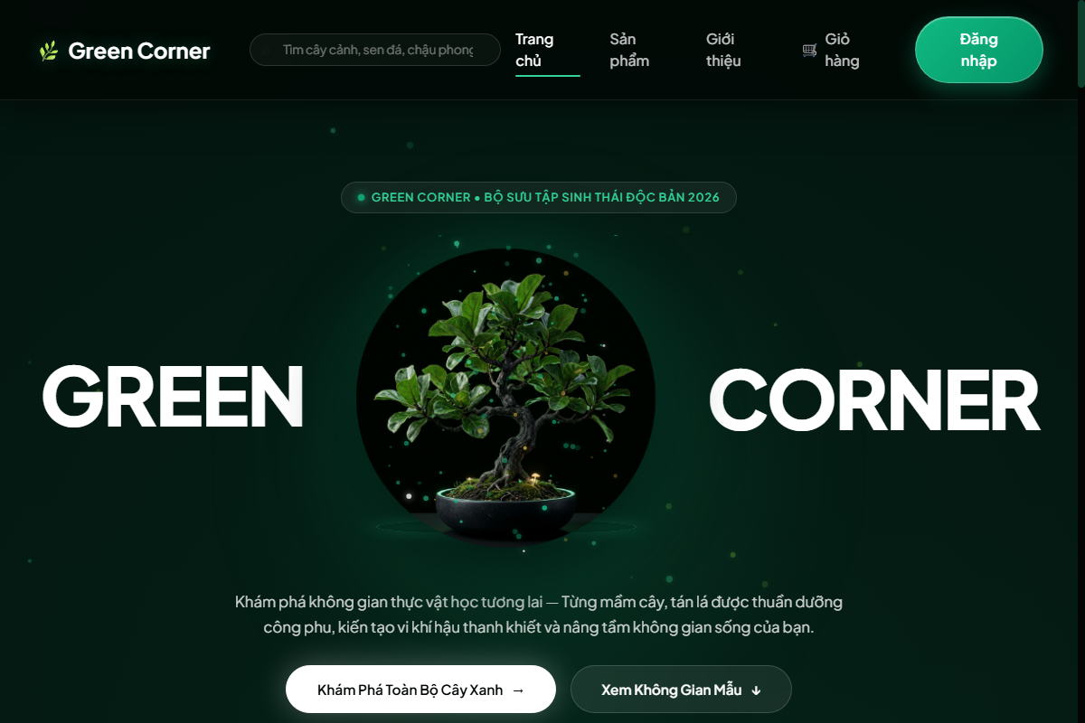
Hình 3.1: Giao diện trang chủ website Green Corner

3.1.2. Giao diện danh mục và chi tiết sản phẩm cây cảnh
Trang danh mục sản phẩm hỗ trợ khách hàng tìm kiếm cây cảnh theo từ khóa, lọc theo nhóm cây (Sen đá, Xương rồng, Cây để bàn, Cây phong thủy) và sắp xếp theo giá cả. Khi bấm vào xem một chậu cây, trang chi tiết hiển thị đầy đủ thông số tưới nước và ánh sáng cần thiết.

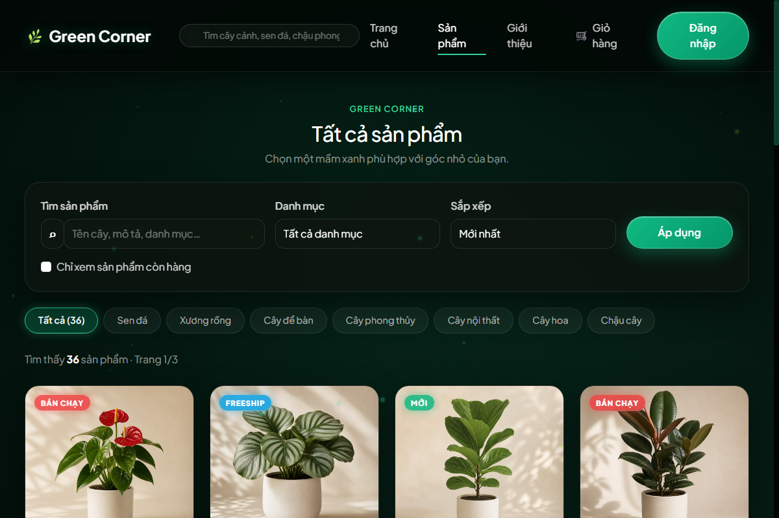
Hình 3.2: Giao diện danh mục sản phẩm cây cảnh

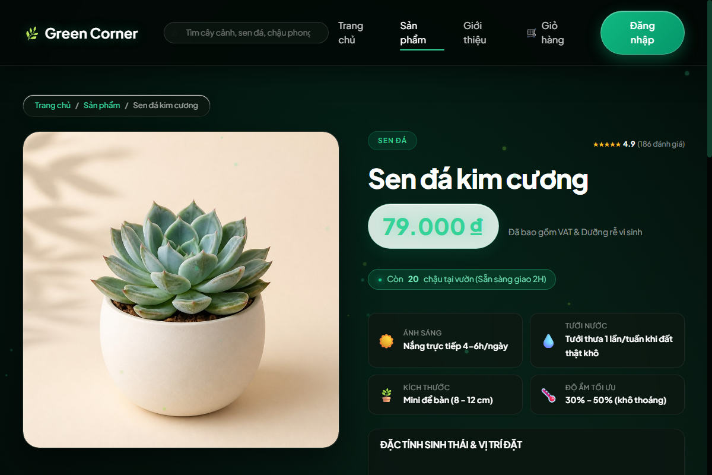
Hình 3.3: Giao diện chi tiết thông số sinh thái của cây cảnh

3.1.3. Giao diện giỏ hàng và thanh toán VietQR
Khách hàng có thể dễ dàng điều chỉnh số lượng cây cần mua trong giỏ hàng. Tại trang thanh toán, hệ thống tự động tính phí vận chuyển (miễn phí nếu đơn từ 300.000 ₫) và tự động sinh mã VietQR ngân hàng có sẵn số tiền và mã đơn để khách quét mã thanh toán tiện lợi.

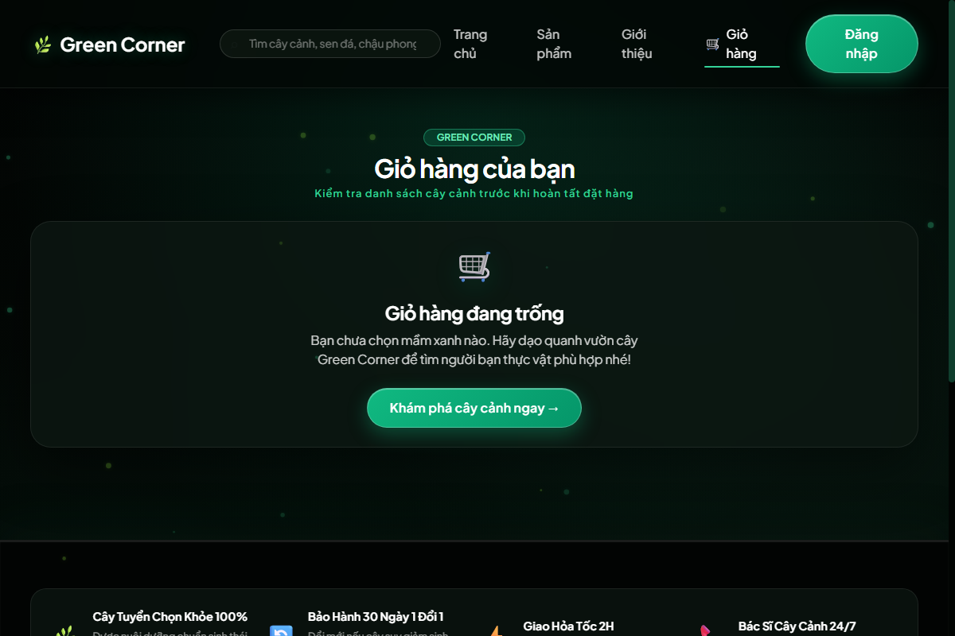
Hình 3.4: Giao diện giỏ hàng của khách

3.1.4. Giao diện đăng nhập và đăng ký tài khoản
Khách hàng có thể đăng ký tài khoản mới để lưu thông tin địa chỉ giao hàng và theo dõi lịch sử các đơn hàng đã đặt. Mật khẩu được băm mã hóa một chiều để đảm bảo an toàn thông tin cá nhân.

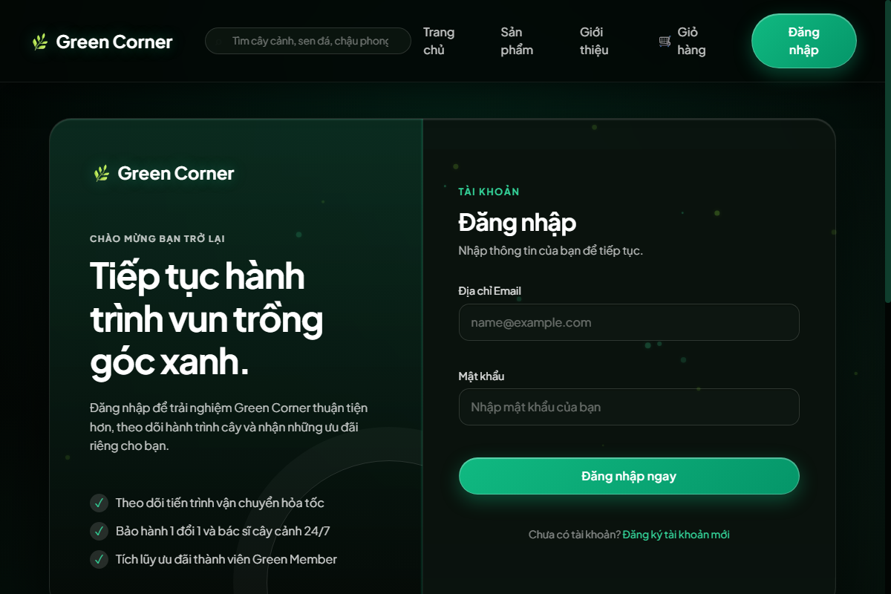
Hình 3.5: Giao diện đăng nhập tài khoản người dùng

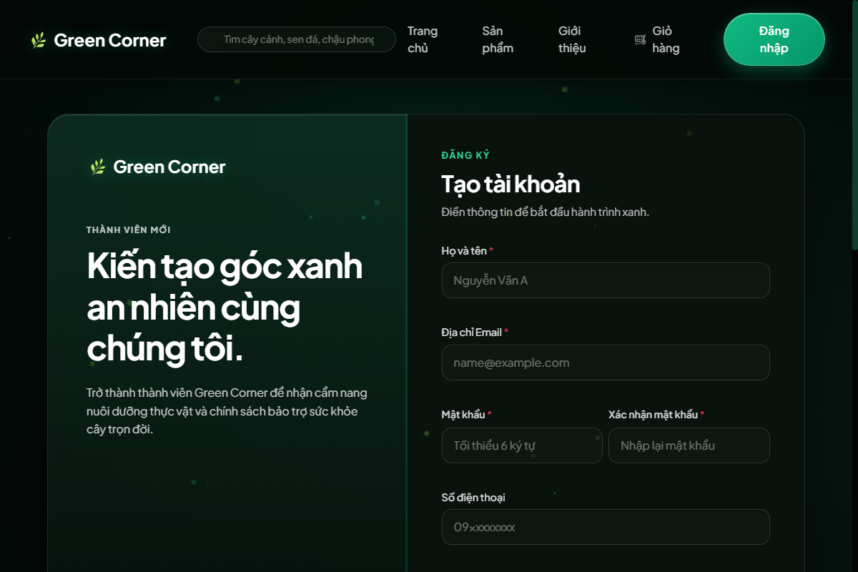
Hình 3.6: Giao diện đăng ký tài khoản thành viên mới

3.1.5. Giao diện quản trị viên (Thêm cây cảnh mới và duyệt đơn)
Quản trị viên đăng nhập vào Cổng Quản trị để quản lý danh sách sản phẩm, thêm cây mới vào kho, chỉnh sửa giá bán và duyệt trạng thái đơn hàng của khách.

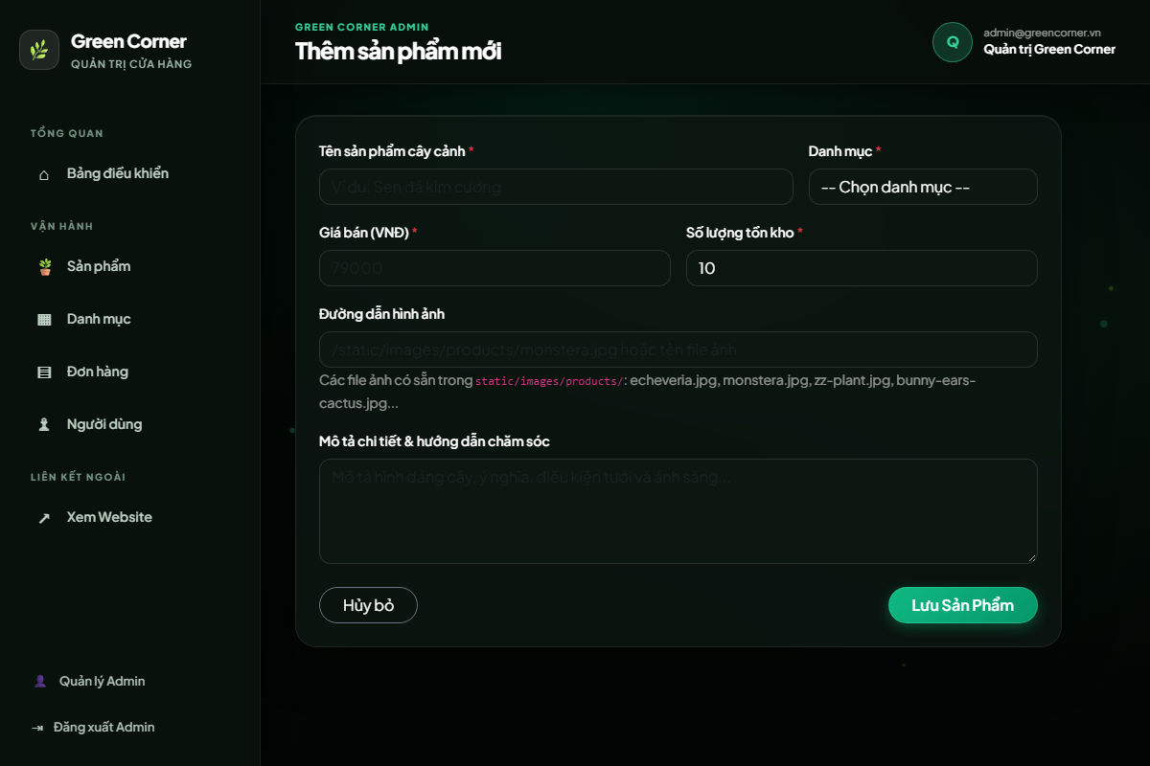
Hình 3.7: Giao diện thêm cây cảnh mới của Quản trị viên

3.2. Đánh giá kết quả thử nghiệm chương trình
Qua quá trình thử nghiệm thực tế trên máy chủ phát triển cục bộ, các chức năng của website Green Corner hoạt động ổn định và chính xác:
- Chức năng tìm kiếm, phân trang và lọc danh mục sản phẩm hoạt động trơn tru.
- Giỏ hàng lưu giữ trạng thái theo phiên làm việc, tự động cập nhật tổng tiền và trừ kho chính xác khi đặt hàng.
- Cổng thanh toán VietQR tự động tạo mã quét chuẩn xác theo từng đơn hàng.
- Phân hệ quản trị kiểm soát chặt chẽ quyền truy cập và tự động hoàn trả tồn kho nếu đơn hàng bị hủy.

CHƯƠNG 4. KẾT LUẬN VÀ HƯỚNG PHÁT TRIỂN

4.1. Kết quả đạt được
Sau thời gian nghiên cứu và thực hiện đề tài, em đã hoàn thành các mục tiêu đề ra cho đồ án:
- Nắm vững quy trình nghiệp vụ bán cây cảnh trực tuyến và giải quyết được bài toán tư vấn chăm sóc cây cho người mua.
- Xây dựng thành công website bán cây cảnh Green Corner với đầy đủ các tính năng cho khách hàng và quản trị viên.
- Làm chủ các công cụ và ngôn ngữ lập trình hiện đại: Python, Flask Framework, Jinja2, HTML5, CSS3, JavaScript và hệ quản trị cơ sở dữ liệu SQLite / SQL Server.
- Giao diện chương trình đẹp mắt, thân thiện, dễ sử dụng trên cả máy tính lẫn điện thoại di động.
- Hoàn thành thiết kế cơ sở dữ liệu gồm 05 bảng liên kết chặt chẽ và viết câu lệnh SQL tạo bảng đầy đủ.

4.2. Những hạn chế của đề tài
Bên cạnh những kết quả đã đạt được, đề tài vẫn còn một số điểm hạn chế do thời gian thực hiện có hạn:
- Số lượng sản phẩm cây cảnh mẫu trên website mới dừng lại ở một số nhóm phổ biến, chưa cập nhật được hết các giống cây độc lạ trên thị trường.
- Website mới được chạy thử nghiệm trên máy tính cục bộ (Localhost), chưa triển khai chính thức lên máy chủ Internet với tên miền thực tế.

4.3. Hướng phát triển trong tương lai
Để hệ thống trở nên hoàn thiện và chuyên nghiệp hơn, hướng phát triển tiếp theo của đề tài bao gồm:
- Triển khai website lên nền tảng đám mây (Cloud Server) để phục vụ khách hàng trên toàn quốc.
- Bổ sung tính năng đánh giá, bình luận bằng hình ảnh thực tế sau khi nhận cây.
- Tích hợp chatbot tư vấn tự động giúp người mua phát hiện bệnh của cây dựa trên triệu chứng lá úa hoặc vàng lá.

TÀI LIỆU THAM KHẢO
1. Tài liệu hướng dẫn chính thức ngôn ngữ lập trình Python – Python Software Foundation (https://www.python.org).
2. Tài liệu hướng dẫn nền tảng Flask Framework – Pallets Projects (https://flask.palletsprojects.com).
3. Tài liệu thư viện thao tác cơ sở dữ liệu SQLAlchemy ORM (https://www.sqlalchemy.org).
4. Hướng dẫn thiết kế giao diện HTML5, CSS3 và JavaScript – W3Schools Online Web Tutorials (https://www.w3schools.com).
5. Tiêu chuẩn định dạng mã VietQR chuyển khoản ngân hàng – Công ty Cổ phần Thanh toán Quốc gia Việt Nam (NAPAS).

